МИНИСТЕРСТВО ОБРАЗОВАНИЯ РОССИЙСКОЙ ФЕДЕРАЦИИ
УФИМСКИЙ ГОСУДАРСТВЕННЫЙ АВИАЦИОННЫЙ ТЕХНИЧЕСКИЙ УНИВЕРСИТЕТ

Кафедра Технической Кибернетики

ЛАБОРАТОРНАЯ РАБОТА № 2

ИССЛЕДОВАНИЕ УСТОЙЧИВОСТИ И ТОЧНОСТИ ЛИНЕЙНЫХ САУ

Выполнил: ст. гр. МКС-313 Погорельский С.
Тихоненко А.
Григорьев Д.

Приняла: Валеева Р. Г.

Уфа 2005 г.
- Цель работы
Изучение особенностей практического использования алгебраических и частотных критериев устойчивости для анализа динамики линейных САУ 2-го и 3-го порядков; исследование факторов, влияющих на точность линейных САУ.
- Исходные данные
№ варианта 3
- $\begin{aligned}T_{2},c=0\text{.}8 \\ k_{4}=3\end{aligned}$Практическая часть
3.1 Исследование устойчивости САУ 2-го порядка:
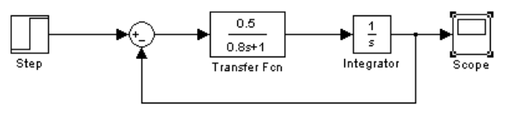Переходная характеристика
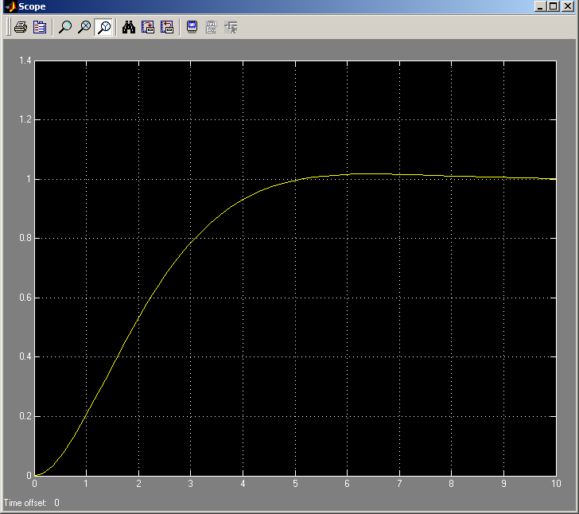

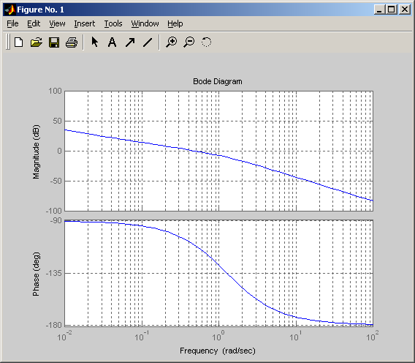$ϕ(w_{\text{cp}})>−π$
Данная система является устойчивой,

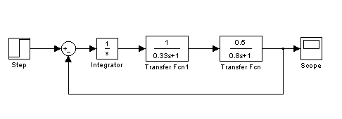3.2 Исследование устойчивости САУ 3-го порядка.

Переходная характеристика

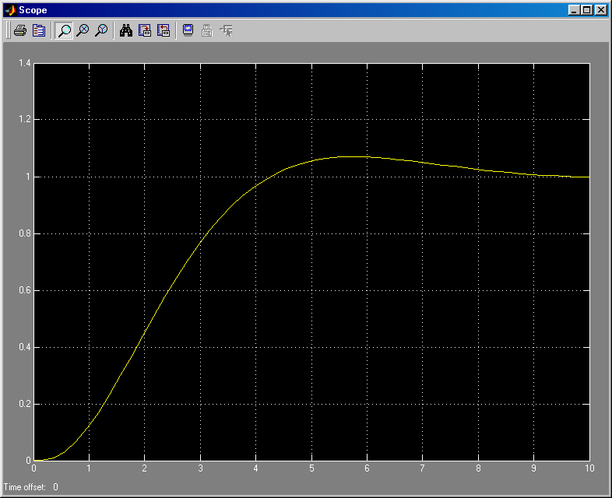
ЛАХ и ЛФХ:

Граничная k2=4,3

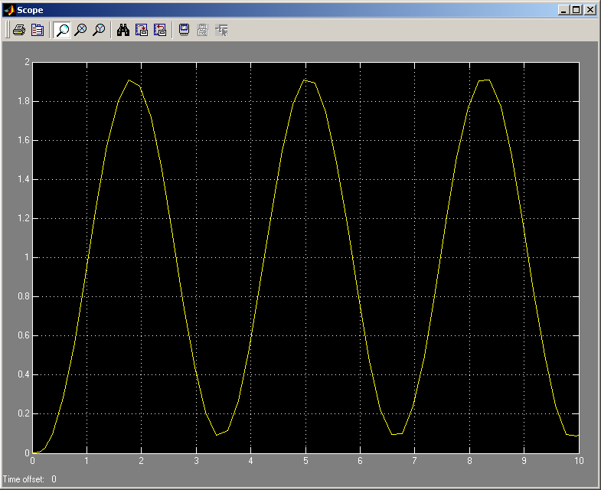

k2’’>k2; k2 =5,5
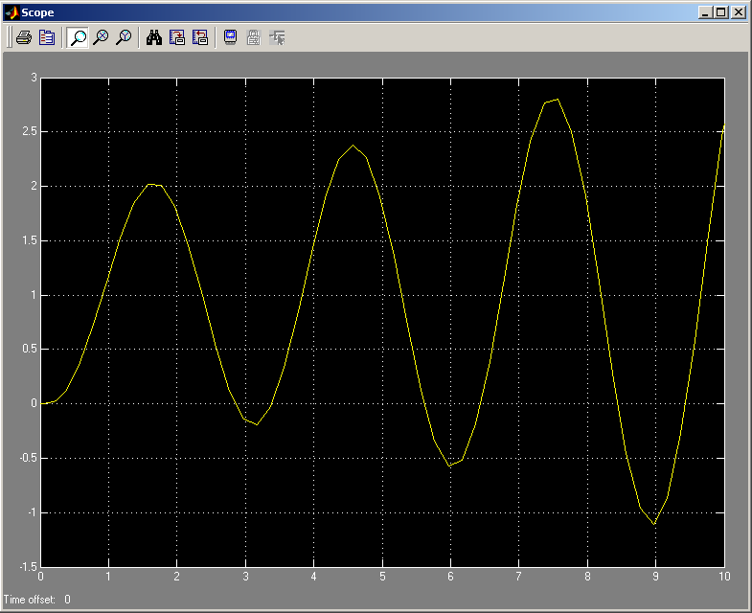

k2’<k2; k2 =3,5

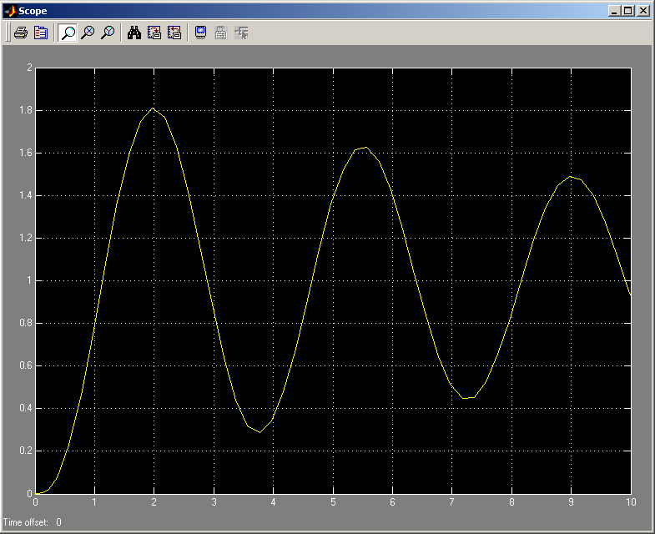

Система устойчива при k2'<k2 и неустойчива при k2<k2''
ЛАХ и ЛФХ при k2=k_гр
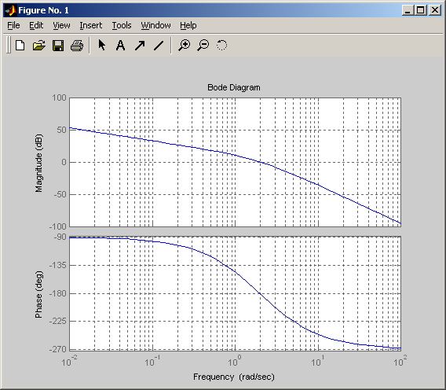

k2’’=5.5
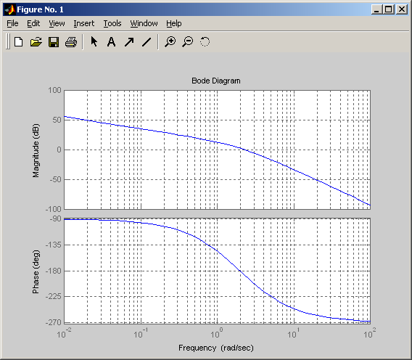

k2’=3.5
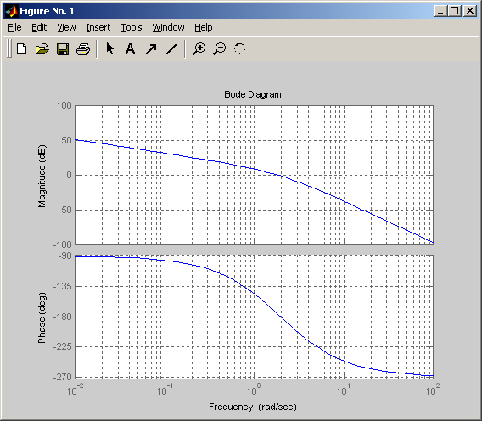
Аналитическое исследование устойчивости системы.
Передаточная функция системы
$$\begin{aligned}W(S)=\frac{K_{1}}{S}⋅\frac{K_{3}}{T_{3}S+1}⋅\frac{K_{2}}{T_{2}S+1} \\ k_{2}^{}<k_{2},k_{2}^{}=3\text{.}5 \\ W(S)=\frac{3\text{.}5}{S(0\text{.}\text{33}S+1)(0\text{.}8S+1)} \\ Ф(S)=\frac{W(S)}{1+W(S)}=\frac{3\text{.}5}{S(0\text{.}\text{33}S+1)(0\text{.}8S+1)+3\text{.}5} \\ D(S)=S(0\text{.}\text{33}S+1)(0\text{.}8S+1)+3\text{.}5=0\text{.}\text{264}S^{3}+1\text{.}\text{13}S^{2}+S+3\text{.}5 \\ a_{0}=0\text{.}\text{264},a_{1}=1\text{.}\text{13},a_{2}=1,a_{3}=3\text{.}5 \\ Δ_{3}=\left|\begin{matrix}a_{1} & a_{3} & 0 \\ a_{0} & a_{2} & 0 \\ 0 & a_{1} & a_{3}\end{matrix}\right|=\left|\begin{matrix}1\text{.}\text{13} & 3\text{.}5 & 0 \\ 0\text{.}\text{264} & 1 & 0 \\ 0 & 1\text{.}\text{13} & 3\text{.}5\end{matrix}\right|=0\text{.}\text{721}>0 \\ Δ_{2}=\left|\begin{matrix}a_{1} & a_{3} \\ a_{0} & a_{2}\end{matrix}\right|=\left|\begin{matrix}1\text{.}\text{13} & 3\text{.}5 \\ 0\text{.}\text{264} & 1\end{matrix}\right|=0\text{.}\text{206}>0 \\ Δ_{1}=1\text{.}\text{13}>0\end{aligned}$$
Согласно критерию Гурвица система устойчива.
$$\begin{aligned}W(S)=\frac{K_{1}}{S}⋅\frac{K_{3}}{T_{3}S+1}⋅\frac{K_{2}}{T_{2}S+1} \\ k_{2}^{}<k_{2},k_{2}^{}=4\text{.}5 \\ W(S)=\frac{4\text{.}5}{S(0\text{.}\text{33}S+1)(0\text{.}8S+1)} \\ Ф(S)=\frac{W(S)}{1+W(S)}=\frac{4\text{.}5}{S(0\text{.}\text{33}S+1)(0\text{.}8S+1)+4\text{.}5} \\ D(S)=S(0\text{.}\text{33}S+1)(0\text{.}8S+1)+4\text{.}5=0\text{.}\text{264}S^{3}+1\text{.}\text{13}S^{2}+S+4\text{.}5 \\ a_{0}=0\text{.}\text{264},a_{1}=1\text{.}\text{13},a_{2}=1,a_{3}=4\text{.}5 \\ Δ_{3}=\left|\begin{matrix}a_{1} & a_{3} & 0 \\ a_{0} & a_{2} & 0 \\ 0 & a_{1} & a_{3}\end{matrix}\right|=\left|\begin{matrix}1\text{.}\text{13} & 4\text{.}5 & 0 \\ 0\text{.}\text{264} & 1 & 0 \\ 0 & 1\text{.}\text{13} & 4\text{.}5\end{matrix}\right|=−0\text{.}\text{261}>0 \\ Δ_{2}=\left|\begin{matrix}a_{1} & a_{3} \\ a_{0} & a_{2}\end{matrix}\right|=\left|\begin{matrix}1\text{.}\text{13} & 4\text{.}5 \\ 0\text{.}\text{264} & 1\end{matrix}\right|=−0\text{.}\text{058}>0\end{aligned}$$
Согласно критерию Гурвица система неустойчива.

Влияние введенного форсирующнго звена с передаточной функцией на устойчивость САУ:

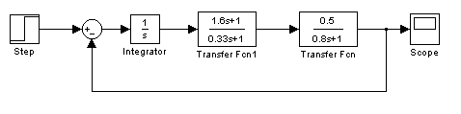САУ 3-го порядка с введением форсирующего звена

Переходная характеристика
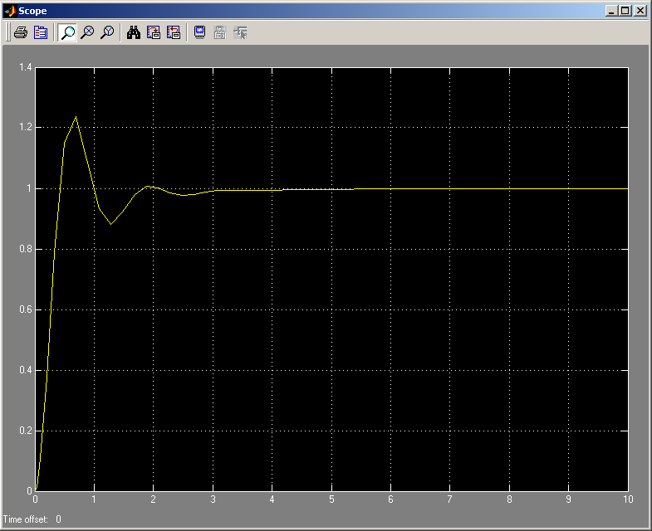
Система устойчива.

ЛАХ и ЛФХ разомкнутой системы
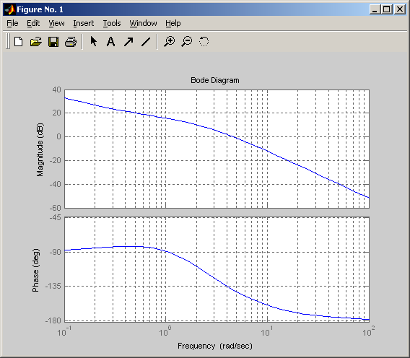$ϕ(w_{\text{cp}})>−π$
Данная система является устойчивой,

Аналитическая проверка устойчивости.
$$\begin{aligned}W(S)=\frac{K_{1}}{S}⋅\frac{K_{3}(T_{3}S+1)}{T_{3}S+1}⋅\frac{K_{2}}{T_{2}S+1} \\ k_{2}=4,3 \\ W(S)=\frac{4,3(0,\text{33}S+1)}{S(0\text{.}\text{33}S+1)(0\text{.}8S+1)} \\ Ф(S)=\frac{W(S)}{1+W(S)}=\frac{4\text{.}3(0\text{.}\text{33}S+1)}{S(0\text{.}\text{33}S+1)(0\text{.}8S+1)+4\text{.}3(0\text{.}\text{33}S+1)}=\frac{1\text{.}\text{419}S+4\text{.}3}{0\text{.}\text{264}S^{3}+1\text{.}\text{13}S^{2}+2\text{.}\text{419}S+4\text{.}3} \\ D(S)=S(0\text{.}\text{33}S+1)(0\text{.}8S+1)+4\text{.}3(0\text{.}\text{33}S+1)=0\text{.}\text{264}S^{3}+1\text{.}\text{13}S^{2}+2\text{.}\text{419}S+4\text{.}3 \\ a_{0}=0\text{.}\text{264},a_{1}=1\text{.}\text{13},a_{2}=2\text{.}\text{419},a_{3}=4\text{.}3 \\ Δ_{3}=\left|\begin{matrix}a_{1} & a_{3} & 0 \\ a_{0} & a_{2} & 0 \\ 0 & a_{1} & a_{3}\end{matrix}\right|=\left|\begin{matrix}1\text{.}\text{13} & 4\text{.}3 & 0 \\ 0\text{.}\text{264} & 2\text{.}\text{419} & 0 \\ 0 & 1\text{.}\text{13} & 4\text{.}3\end{matrix}\right|=6\text{.}\text{873}>0 \\ Δ_{2}=\left|\begin{matrix}a_{1} & a_{3} \\ a_{0} & a_{2}\end{matrix}\right|=\left|\begin{matrix}1\text{.}\text{13} & 4,3 \\ 0\text{.}\text{264} & 2,\text{419}\end{matrix}\right|=1,\text{598}>0 \\ Δ_{1}=1\text{.}\text{13}>0\end{aligned}$$
Согласно критерию Гурвица система устойчива.

Исследование точности САУ 3-го порядка.

Переходная функция 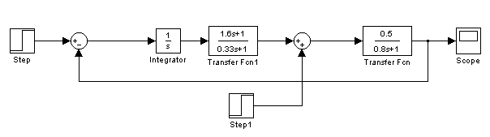:
астатическая САУ 3-го порядка
g(t)=1; f(t)=0

g(t)=0; f(t)=1

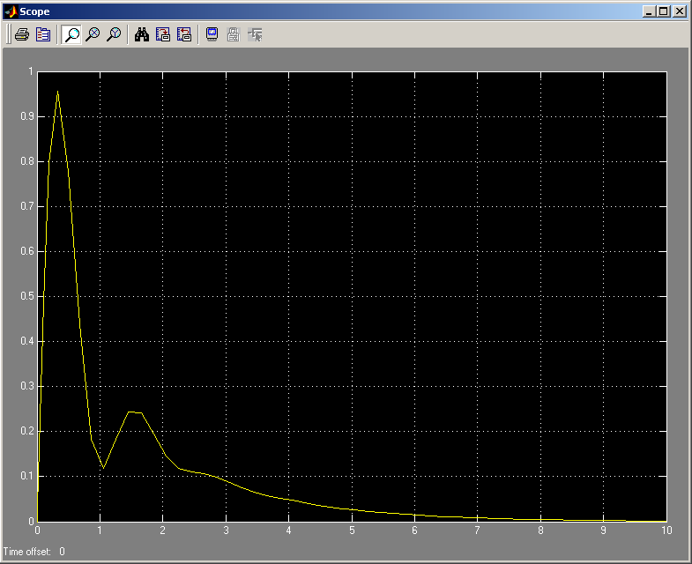

Статическая САУ 3-го порядка

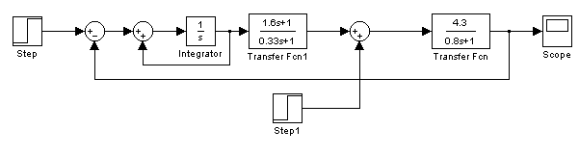

g(t)=1; f(t)=0
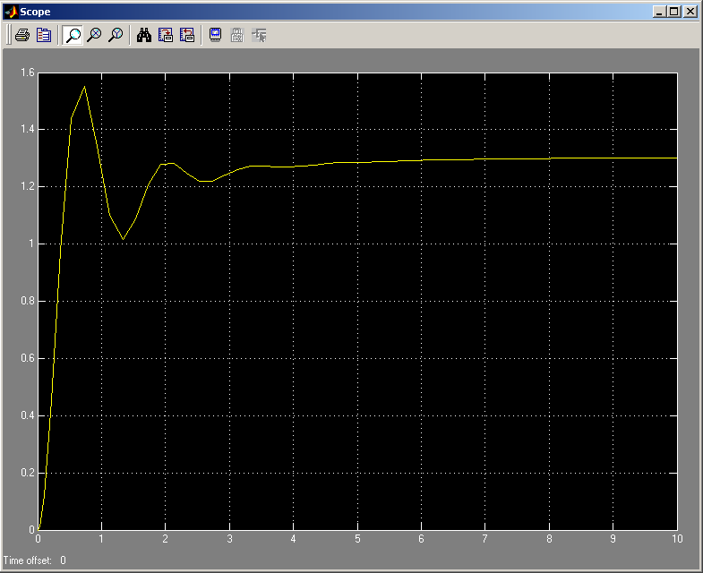

g(t)=0; f(t)=1
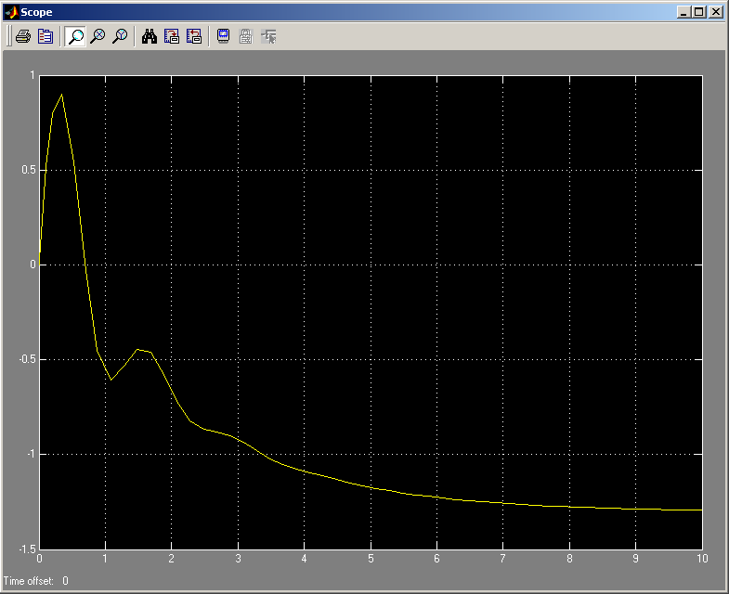
Аналитический расчет установившейся ошибки системы.
Для астатической системы:

$ε_{\text{СТ}}=\underset{s→0}{\text{lim}}\left\{{\text{sФ}}_{ε}(s)\frac{1}{s}\right\}=Ф_{ε}(0)$$$\begin{aligned}W(S)=\frac{K_{1}}{S}⋅\frac{K_{3}(T_{3}S+1)}{T_{3}S+1}⋅\frac{K_{2}}{T_{2}S+1} \\ k_{2}=4,3 \\ W(S)=\frac{4,3(0,\text{33}S+1)}{S(0\text{.}\text{33}S+1)(0\text{.}8S+1)} \\ Ф_{ε}(S)=\frac{1}{1+W(S)}=\frac{1}{1+\frac{4,3(0,\text{33}S+1)}{S(0\text{.}\text{33}S+1)(0\text{.}8S+1)}}=\frac{0,\text{264}S^{3}+1\text{.}\text{13}S^{2}+S}{0\text{.}\text{264}S^{3}+1\text{.}\text{13}S^{2}+2\text{.}\text{419}S+4\text{.}3} \\ \end{aligned}$$
При q(t)=1

Для статической системы:
$\begin{aligned}ε_{\text{УСТ}}=\underset{s→0}{\text{lim}}\left\{{\text{sФ}}_{ε}(s)\frac{1}{s}\right\}=Ф_{ε}(0)=\frac{1}{1+W(0)} \\ W(s)=\frac{4,3(0,\text{33}S+1)}{(0\text{.}\text{33}S+1)(0\text{.}8S+1)}⇒W(0)=4\text{.}3 \\ ε_{\text{УСТ}}=\frac{1}{1+4\text{.}3}=0\text{.}\text{188679}\end{aligned}$Вывод:
В ходе лабораторной работы изучили особенности практического использования алгебраических и частотных критериев устойчивости для анализа динамики линейных САУ 2-го и 3-го порядков; исследовали факторы, влияющие на точность линейных САУ.

